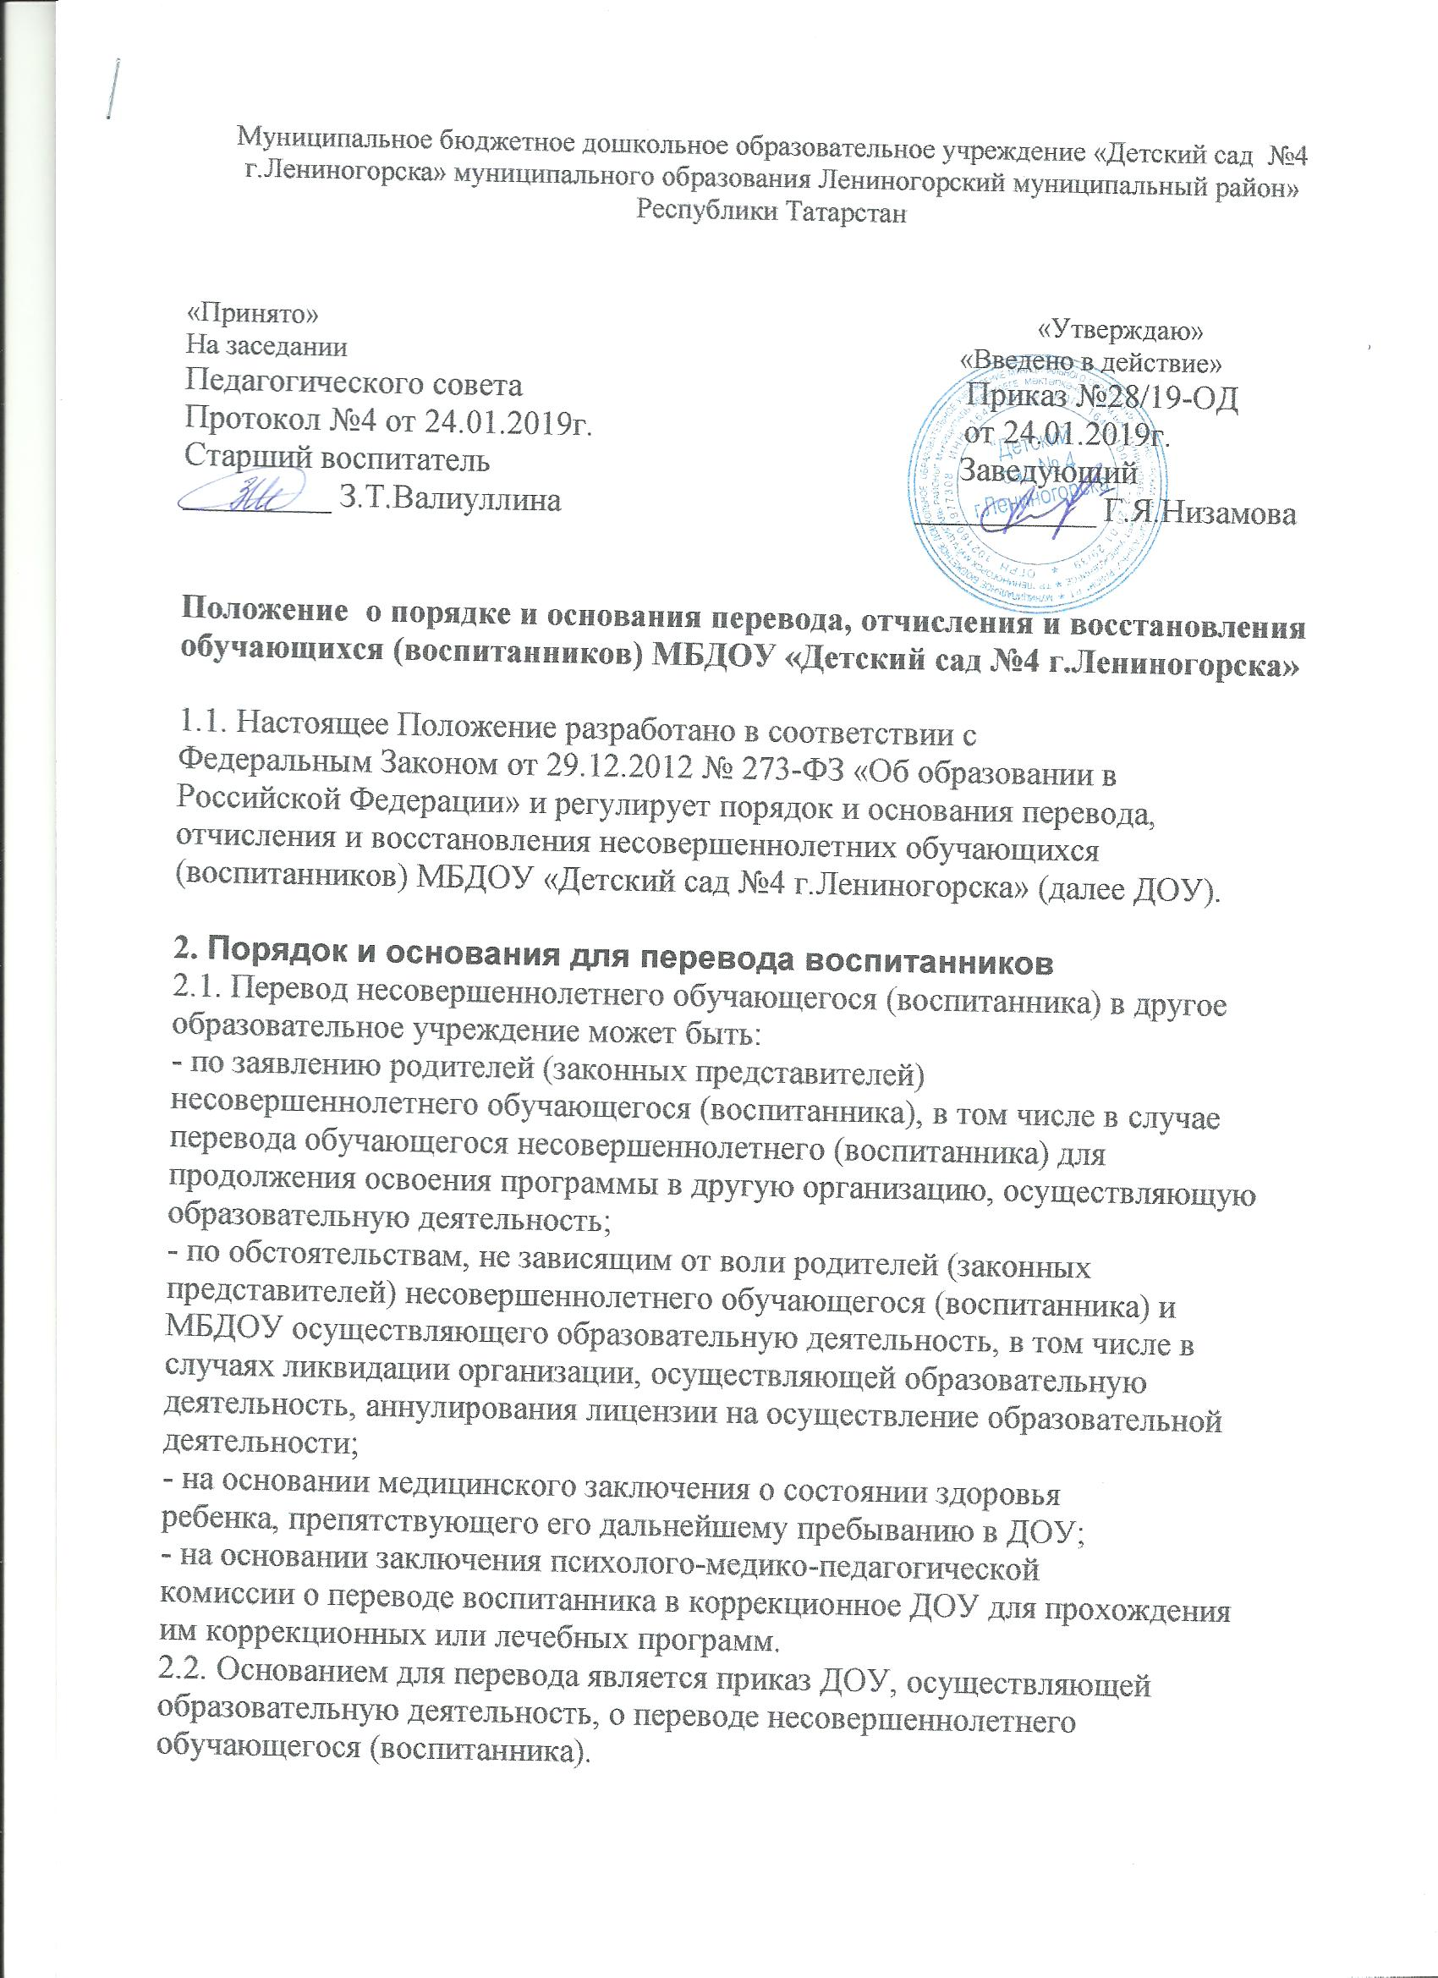

3.Порядок отчисления
3.1. Основанием для отчисления несовершеннолетнего обучающегося
(воспитанника) является приказ ДОУ, осуществляющей образовательную
деятельность, об отчислении. Права и обязанности участников
образовательного процесса, предусмотренные законодательством об
образовании и локальными нормативными актами ДОУ, прекращаются с
даты отчисления несовершеннолетнего обучающегося (воспитанника).
3.2. Отчисление несовершеннолетнего обучающегося (воспитанника) из
дошкольных групп может производиться в следующих случаях:
- в связи с достижением несовершеннолетнего обучающегося
(воспитанника) возраста для поступления в первый класс
общеобразовательной организации.
- по заявлению родителей (законных представителей) в случае перевода
обучающегося несовершеннолетнего (воспитанника) для продолжения
освоения программы в другую организацию, осуществляющую
образовательную деятельность;
- по обстоятельствам, не зависящим от воли родителей (законных
представителей) несовершеннолетнего обучающегося (воспитанника) и
МБДОУ осуществляющего образовательную деятельность, в том числе в
случаях ликвидации организации, осуществляющей образовательную
деятельность, аннулирования лицензии на осуществление образовательной
деятельности.

4.Порядок восстановления в МБДОУ
4.1. Несовершеннолетний обучающийся (воспитанник), отчисленный
из МБДОУ по инициативе родителей (законных представителей) до
завершения освоения образовательной программы, имеет право на
восстановление, по заявлению родителей (законных представителей) при
наличии в учреждении свободных мест.
4.2. Основанием для восстановления несовершеннолетнего
обучающегося (воспитанника) является распорядительный акт приказ ДОУ,
осуществляющей образовательную деятельность, о восстановлении.
4.3. Права и обязанности участников образовательного процесса,
предусмотренные, законодательством об образовании и локальными актами
ДОУ возникают с даты восстановления несовершеннолетнего обучающегося
(воспитанника) в ДОУ.

